相关单位权力运行流程图（2025年版）
1.行政处罚类流程图
两名以上执法人员，出示执法证件，表明身份。
发现违法事实。
审查立案。
调查取证，提出初步处理意见，制作调查报告送承办机构负责人审查。
制作并复核笔录。
承办机构负责人审查后提出处理意见，经单位法制部门预审后制作违法行为通知书。
告知违法事实和处罚依据，告知当事人依法享有的权利，并听取陈述和申辩。
可以适用简易程序条件的。
制作当场处罚决定书，送达当事人。
发现不属于本机构管辖的，按照有关规定移送管辖。
违法行为构成犯罪的，
移送司法机关。
违法行为轻微，依法可以不予行政处罚的，单位负责人批准不予处罚。
送达违法行为通知书，告知其处罚内容及事实理由和依据，告知其陈述和申辩权。
符合听证条件的。
送达听证通知书。
放弃听证、逾期未提出听证、无故不参加或中途退出。
举行听证会。
制作听证报告。
听取并审核当事人的陈述和申辩。
承办机构提出处理意见，报单位负责人审批或集体讨论决定。
制作行政处罚决定书，送达当事人，并告知其权利。
执行。
结案、归档。
不予处罚，告知行政相对人情况。

承办科室：泗县交通运输综合行政执法大队
联系电话：0557-7027371
- 公共资源交易投诉案件处理流程图
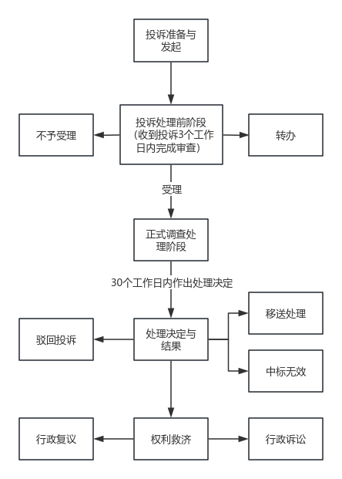
承办科室：泗县公路事业发展中心
联系电话：0557-7097654

